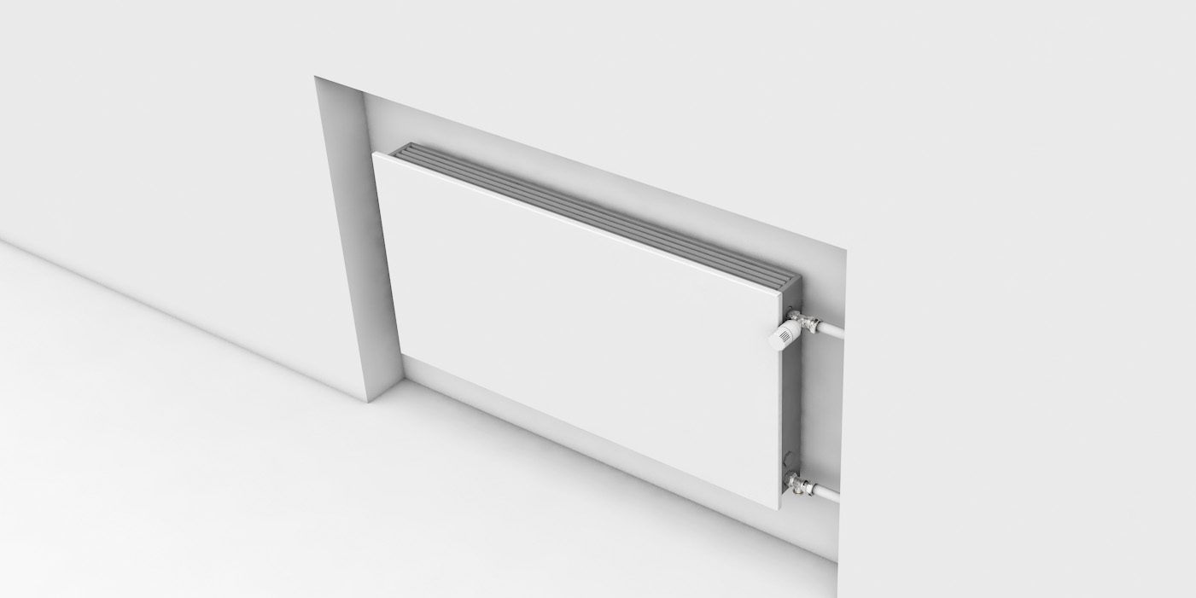

Jaga EcoReviva Hybrid

Low-H2O Wärmetauschersatz
Der Jaga Low H2O Wärmetauscher besteht aus runden, nahtlosen Umwälzröhren aus reinem roten Kupfer, Lamellen aus reinem Aluminium und Messingkollektoren für Anschluß nach Nabenabstand 1/2” (links oder rechts).
Inklusive T-Stück mit Entlüfter ½“ Ablassstopfen, angepasstem Alu –Verbundrohr 16/2 und Klemmringverschraubungen. Testdruck Wärmetauscher: 20 bar
Betriebsdruck: 10 bar

Wandkassette - Verkleidung
Komplette Wandkassette inklusive Seitenteile, Luftauslass, Unterrost und Befestigung für den Wärmetauscher aus elektrolytisch verzinktem Stahlblech mit einer Dicke von 1,25 mm, versehen mit ausstanzbaren Öffnungen in den Seitenteilen für die Rohrdurchführungen.
Der im Werk befestigte Wärmetauscher wird standardmäßig für den Anschluss rechts geliefert, kann jedoch flexibel umgedreht werden, um die gewünschte Anschlusskonfiguration zu erreichen. Das abnehmbare Vorderblech ermöglicht eine einfache Reinigung und eventuelle Entlüftung des Gerätes.
Die Wandkassette sowie das Vorderblech wird in der Farbe des Jaga Heizkörpers lackiert.
Alle Heizkörperteile sind in einer stabilen Verpackung aus Karton verpackt, welche als Bauschutz verwendet werden kann.

Farbe
Der Wärmetauscher ist elektrostatisch mit anthrazitgrauem Epoxid-Polyesterpulver RAL 7024, Glanzgrad 80 bis 90% (bei 60 ° Winkelmessung) beschichtet.
Die Jaga EcoReviva Heizkörperverkleidung ist in den Farben Sandstrahlgrau Metalllack, OFF-Black (145) oder Verkehrsweiß soft touch (RAL 9016) erhältlich. Andere Farben sind gegen Mehrpreis erhältlich (Siehe Farbkarte).
Beschichtung mit sanft strukturiertem kratzfestem Polyesterpulver, elektrostatisch aufgebracht und bei 200°C einbrennlackiert. UV-beständig nach ASTM G53.
Die Oberflächentemperatur der Beschichtung wird auch bei einer Wassertemperatur von 75°C niemals 43°C überschreiten.
EcoReviva Hybrid erfüllt die Sicherheitsnorm DHSS DN 4 1992.

2 Modelle
TOP: für Wandmontage wo über dem in der Wandkassette integrierten Ausblasrost freier Luftaustritt für die erwärmte oder gekühlte Luft besteht.
FRONT: für Wandmontage in zum Beispiel einer Nische wo über dem Gerät kein Luftaustritt möglich ist. Hierbei wird die Luft über ausgestanzte Löcher im oberen Teil des Vorderbleches in den Raum verteilt.

Längen
Ein Nabenabstand von bis zu 60 cm ist für Längen von 55 bis 215 cm möglich. Ab einem Nabenabstand von 65 cm sind nur Längen bis 115 cm erhältlich.

Nabenabstand
Der Nabenabstand bestimmt die Höhe des Heizkörpers.
Verfügbare Nabenabstände: 30 – 35 – 45 - 50 – 55 - 85 cm
EcoReviva Hybrid ist Standard immer mit DBH ausgestattet
Wärmeleistungen nach EN 16430.

DBH UPGRADE SET
Das DBH-System ist ein Leistungs-Upgrade für bestehende oder neue Jaga Low-H2O-Geräte.
Das Upgrade besteht aus:
- Einer Steuerplatine mit Temperatursensoren
- Je nach Heizkörperlänge und -typ verschiedenen DBH-Aktivatoren
- 24V Steckernetzteil 30Watt
- Verbindungskabeln

Steuerplatine:
Ein 24VDC Mikroelektroniksystem (JDPC) einschließlich, Temperatursensoren, das abhängig von der gemessenen Wassertemperatur und Raumtemperatur die Aktivatoren steuert.
Dieses Steuerelement ist auf die Konsole anzubringen.
Stromverbrauch: 0,0516 Watt.
Über ein Bedienfeld mit LED Anzeige lässt sich das System in die verschiedenen Betriebsmodi versetzen.
Regelung /ACO:
ACO – Auto Change Over
Automatische Umschaltung zwischen Heizen und Kühlen in Verbindung mit Raumtemperatur und Wassertemperatur.
3 Geschwindigkeiten: 26, 30 und open dB(A) ab einer Wassertemperatur von 28°C (Heizmodus) und Kühlung ab >2°C Differenz zwischen Wassertemperatur und Raumtemperatur.

DBH Aktivatoren:
DBH Aktivatoren bestehen je nach Typ aus 2-9 besonders laufruhigen Axialventilatoren, mit Schwingungsdämpfern eingefasst in ein Rahmenprofil zur Montage auf Low-H2O Wärmetauschern.
Durch die Verwendung von qualitativ hochwertigen Kugellagern beträgt die Lebensdauer der DBH-Einheiten bei einer Temperatur von 40°C ca. 50.000 Betriebsstunden.
Die Aktivatoren sind im Stillstand durch eine Blockierung geschützt. Eine unerwünschte Blockierung, etwa durch einen von außen eindringenden Gegenstand, sollte jedoch jederzeit verhindert werden, um Schäden an den Aktivatorenschaufeln zu vermeiden. Eine zufällige Blockierung sollte möglichst schnell behoben werden.
Vermeiden Sie ein Eindrücken des Aktivatorgehäuses.
Je nach Wärmetauschertyp stehen zwei verschiedene Typen an Aktivatoren zur Verfügung.
DBH Aktivatoreinheit Typ 10 für Wärmetauscher Typ 10 und 11
DBH Aktivatoreinheit Typ 15 für Wärmetauscher Typ 15,16,20 und 21

Stromversorgung:
Das 24VDC Steckernetzteil mit 30Watt entspricht den gültigen Sicherheitsvorschriften.
Leistungsaufnahme im Stand-by < 0,5 Watt

Verbindungskabel:
Hiermit werden entweder die DBH-Einheiten aneinander gekoppelt oder eine Verbindung zu dem Mikroprozessor hergestellt

Fabrikat: Jaga
Modell: EcoReviva Hybrid

